R E Q U E R I M E N T O Nº. 1236

SESSÃO ORDINÁRIA DE 9/11/2009

Excelentíssimo Senhor Presidente Da Câmara Municipal:

CONSIDERANDO que as Ruas “Reverendo Celso de Assumpção” e “Manoel Theodoro Pinheiro Machado”, na Vila Assumpção, há vários anos, estão preparadas com guias para o asfaltamento, imagens anexas;
CONSIDERANDO que devido ao tempo que se passou sem a finalização da obra e, com a força das águas das chuvas, algumas partes das guias se quebraram;

CONSIDERANDO que essas Ruas são paralelas à Rodovia Castelinho e usadas como ponto importante de ligação na Vila Assumpção, e facilitaria muito que fossem asfaltadas, assim,

REQUEREMOS, após cumpridas as formalidades regimentais, ouvido o Plenário, seja oficiado ao Excelentíssimo Prefeito Municipal, Senhor JOÃO CURY NETO, solicitando que, nos termos da Lei Orgânica do Município e juntamente com o setor competente, informe sobre a possibilidade de realizar o asfaltamento das Ruas “Reverendo Celso de Assumpção” e “Manoel Theodoro Pinheiro Machado”, na Vila Assumpção melhorando significativamente a qualidade de vida dos moradores dessa região.

Plenário “Ver. Laurindo Ezidoro Jaqueta”, 9 de novembro de 2009.

Vereador Autor LELO PAGANI
PT

rcs

INTEGRANTE DO REQUERIMENTO Nº. 1236/2009

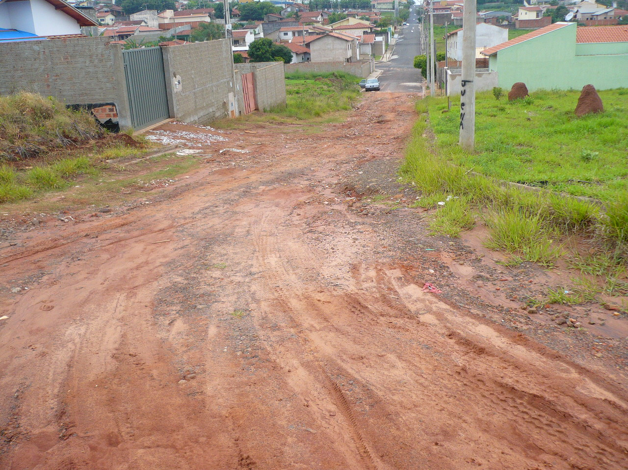

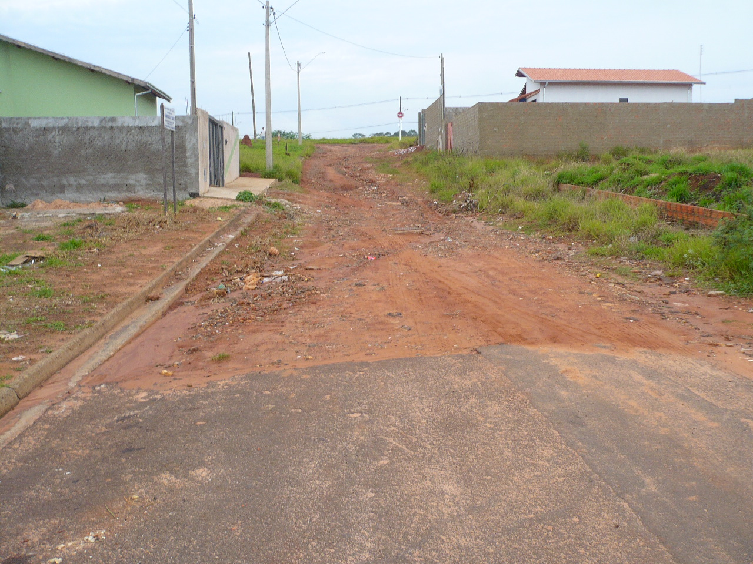

INTEGRANTE DO REQUERIMENTO Nº. 1236/2009

